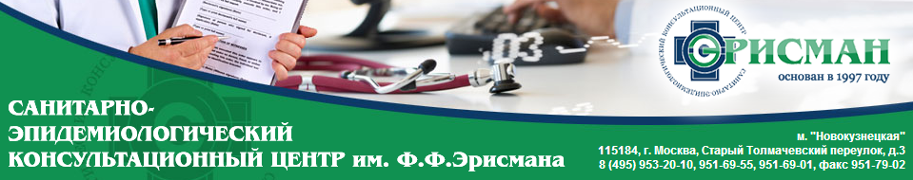

График приема граждан руководителем и уполномоченными лицами ООО «СЭКЦ «ЭРИСМАН»:

Будни: 8.00 – 17.00

Уполномоченное лицо – Дружинина Ольга Петровна

Телефон: 8(495)953-2010

Электронная почта: info@erisman.ru

